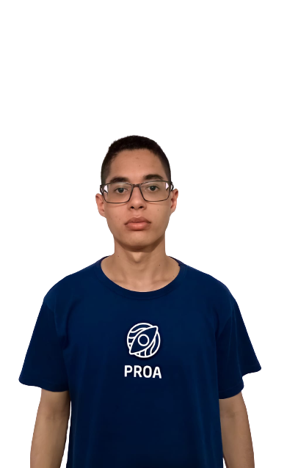

**EUDES BENEVIDES**

*DESENVOLVEDOR FULL STACK JÚNIOR*



**INFORMAÇÕES**

**DE CONTATO**

(11) 96592-2543

Rua Conselheiro Olegário, 273 – São Paulo, SP, CEP 05093-040

eudesjw@gmail.com

<https://www.linkedin.com/in/eudes-benevides-82725a232/>

<https://github.com/MecStitch>



**PROJETOS**

**PROCESSO DE REVITALIZAÇÃO DA INSTITUIÇÃO ALEXANDRE VON HUMBOLDT | 2016**

Participação de revitalização dos ambientes da escola. O clube de desenho foi responsável por fazer as artes na entrada da escola com o objetivo de deixar o ambiente mais alegre e aconchegante.

**PROJETO DE FINALIZAÇÃO DO CURSO PROA | 2022**

O nome do projeto e MyAra focado em cuidar do rendimento das empresas por meio da saúde mental de seus funcionários. Desenvolvemos um site onde as empresas podem contratar pacotes que colocam os funcionários em contato com os terapeutas, essa ação melhora o bem-estar e desenvolve os colaboradores e também previne problemas como a síndrome de Burnout. Nesse projeto eu fiquei responsável pelo Front End, no designe e na criação da logo.

**FORMAÇÃO**

**ALEXANDRE VON HUMBOLDT – 2015 a 2017**

Ensino Médio Integral

**INSTITUTO PROA – 02/2022 a 07/2022**

Curso PROPROFISSÃO 4.0 em Tecnologia – Carga horária: 440h,

com Certificação Senac

**HABILIDADES E COMPETÊNCIAS**

UX/UI - Figma

Front End - HTML, CSS e JavaScript

Back End - Java, MySQL

**EXPERIÊNCIA PROFISSIONAL**

**CRISTAL COLD**

**AR-CONDICIONADO – 12/2018 a 06/2019**

Instalação, Limpeza e Manutenção. Ao longo dessa experiência, desenvolvi trabalho em equipe e responsabilidade, que foi aprimorado através do feedback do superior.

**CURSOS E QUALIFICAÇÕES**

**INFORMÁTICA – 12/2019 a 03/2022**

Geek Start

**T.I – 12/2019 – 03/2022**

Geek Start

**NOVO TEC – 12/2021**

Programação JAVA